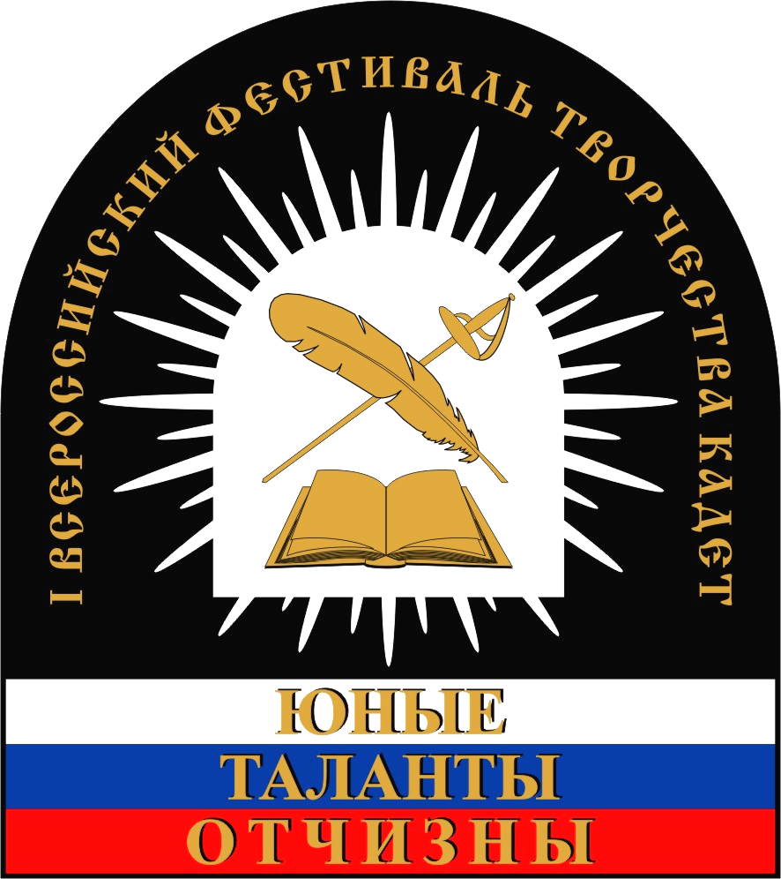 ВСЕРОССИЙСКИЙ ФЕСТИВАЛЬ

ТВОРЧЕСТВА КАДЕТ

ЮНЫЕ ТАЛАНТЫ ОТЧИЗНЫ

129281, г. Москва, ул. Летчика Бабушкина д.32. корп.2. оф.7 телефон/факс: 470-64-60 8-926-213-50-91
e-mail: festival-kadet@mail.ru antipov.n@mail.ru сайт: www.kadetfest.ru

В 2009 году, проводится II Всероссийский фестиваль творчества кадет «Юные таланты Отчизны» при поддержке Федерального агентства по образованию, Федерального агентства по делам молодежи, Администрации Президента России, Правительства Москвы, Фонда содействия кадетским корпусам им. А.Йордана
Возрождение отечественных традиций разностороннего воспитания личности через систему кадетского образования легло в основу фестиваля, а творчество как одно из основных составляющих воспитания молодого поколения.
В отборочных турах приняли участие учащиеся кадетских образовательных учреждений из 38 субъектов Российской Федерации: 50 кадетских корпусов и более 90 кадетских классов. Кадеты соревновались по пяти номинациям: «Художественная», «Фото», «Литературная», «Музыкальная» и «Телевизионная».
С 29 по 31 октября в Москве состоятся финальные мероприятия, в которых примут участие Победители кадеты из 14 регионов: Вологодская область, Санкт-Петербург, Республика Чувашия, Республика Хакасия, Иркутская область, Пермский край, Москва, Тамбовская область, Ростовская область Московская область, Республика Удмуртия, Нижегородская область, Челябинская область, Самарская область.
Программа:
29 октября награждение победителей в номинации «Художественная» и «Художественная фотография». Награждение проводят: директор музея-заповедника В.Д. Поленова – Н.Н. Грамолина, президент гильдии профессиональных фотографов СМИ С.Я. Лидов. Главы Представительств регионов при Правительстве России. 17.00 культурный центр Вооруженных Сил (Суворовская площадь д.2)
31 октября гала концерт и награждение победителей в номинации «Музыкальная» и «Телевизионная». Награждение проводят дирижер оркестра Большого театра России Л.М. Чистяков, зам. начальника службы документальных фильмов телеканал «Россия» И. Д. Егоров. Гости: представители Администрации Президента, Патриархии, Правительства Москвы, Министерства обороны, МВД, Министерства культуры, Федерального агентства по делам молодежи и т.д. 13.00 концертный зал «Королевский» (ул. Академика Королева д.15 к.2 вход с ул.Новомосковская).

